Win10版本系统安装SQL2000的方法

1、Win10版本：windows_10_enterprise_2015_ltsb_x86_dvd_6848426
SQL版本： SQL 2000 4in1中的个人版
这里以安装标准版为例
2、修改“C:\SQL2000\STANDARD\X86\SETUP”中SETUPSQL.EXE或者SETUP.EXE的兼容性，最下方选择“以管理员身份运行此程序”，最后点“应用”。
3、复制SQL2000_4IN1\STANDARD\X86\SYSTEM\中的文件“SQLUNIRL.DLL”到C：\window\system32下，替换同名文件（32位系统）。
复制SQL2000_4IN1\STANDARD\X86\SYSTEM\中的文件“SQLUNIRL.DLL”到C：\window\ SysWOW64下，替换同名文件（64位系统）。
这里可能牵涉到管理权限问题，注意获取权限：
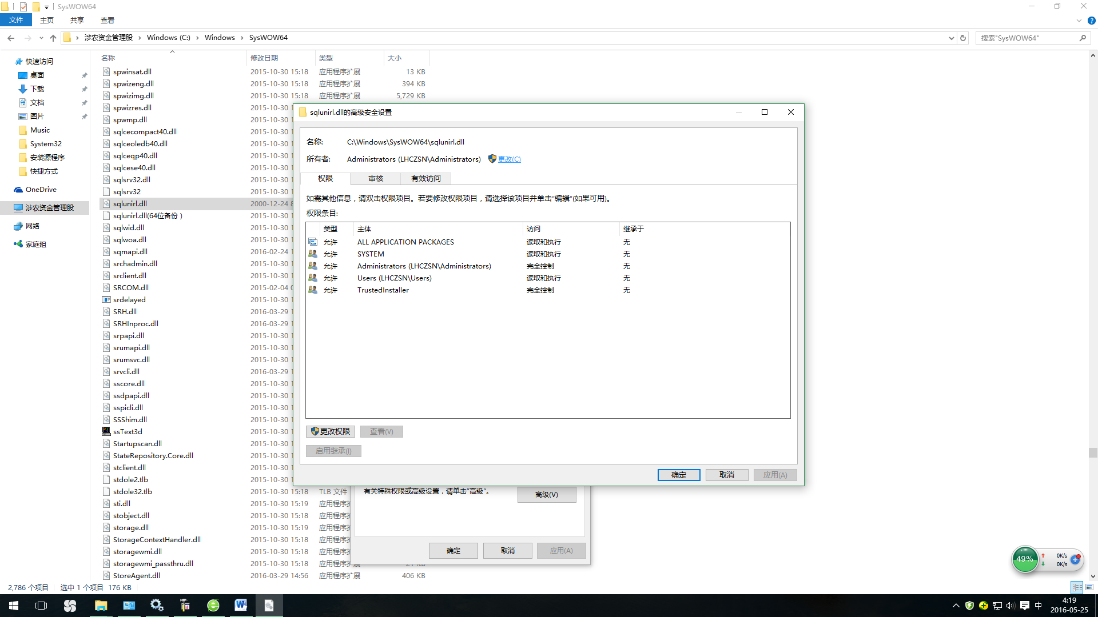
（1）更改所有者
（2）更改权限（完全控制）
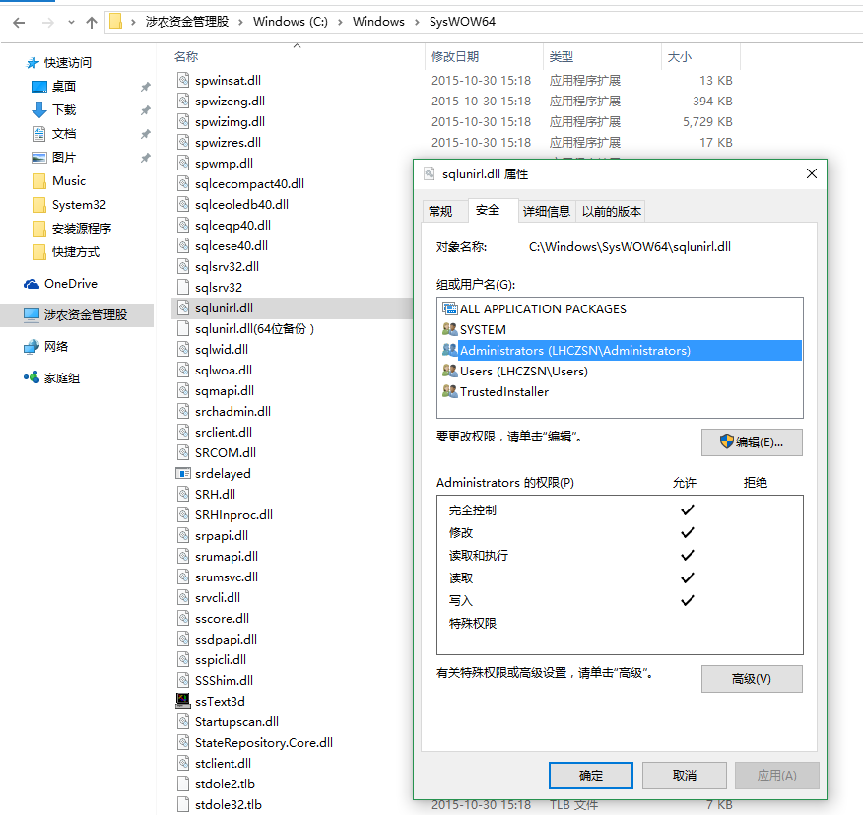

4、注意一个问题，因为SQL2000年代久远，安装时不能在目录(文件夹)中有中文或者其他不规范字符文件名，最好为全英文字母文件名，否则后面的安装中会提示错误。
5、安装完之后，运行服务管理器，一般情况会出现“服务器名为空白的情况”，这是就需要右键以管理员身份运行“服务管理器”，才能看到具体的服务器实例名。
6、连接数据库时，打开企业管理器：
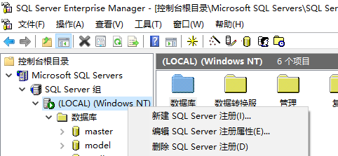
（1）更改注册属性，选择Windows身份验证。
（2）同理更改属性->安全性：为Windows和SQl身份验证
7、打开查询分析器（同样查询分析器右键以管理员身份运行）
sp_password NULL, '123456', 'sa'执行， 注释：设置sa的密码为123456
8、数据库连接时，选择服务器，然后用用户名：sa,密码：123456登陆

